武科大网讯（通讯员 ）2019年4月16、17日，我校九位同学参加了“2019年武汉市科普讲解大赛暨全国科普讲解大赛选拔赛”的预决赛，经过两天激烈的角逐，最终医学院的路雅晴同学和医学院的张一丹同学获得优秀奖，校科协获得优秀组织奖。

大赛以“科技兴市 创新强国”为主题，旨在贯彻落实习近平新时代中国特色社会主义思想和党的十九大精神，深入实施创新驱动发展战略，培养发现优秀科技传播和科普讲解人才，推进武汉市科普事业发展。意在弘扬科学精神，普及科技知识，提升公民科学素养，提高科普场馆、科普基地的科普传播水平，提升科技工作者、讲解员、科普志愿者等科学传播者的科普讲解能力，在全市掀起讲科学、爱科学、用科学的热潮，推动科普事业与科技创新比翼发展。

本次大赛吸引了武汉市科技馆、长江文明馆、武汉科技大学、武汉中共中央机关旧址纪念馆、中南民族大学民族学博物馆、辛亥革命博物馆、武汉革命博物馆等20多家单位、80位科学达人同台竞技。参赛选手为从事科普讲解工作的专职或兼职讲解员，或是热爱科学传播并具有科普讲解能力的爱好者。

经过这次比赛，我校参赛选手均表示受益匪浅。不仅在这次活动中寻找到了志同道合的朋友，建立了良好的友谊，更是在展示中以及从其它优秀选手的精彩表现上查找到了自己的不足，明确了之后努力的方向。

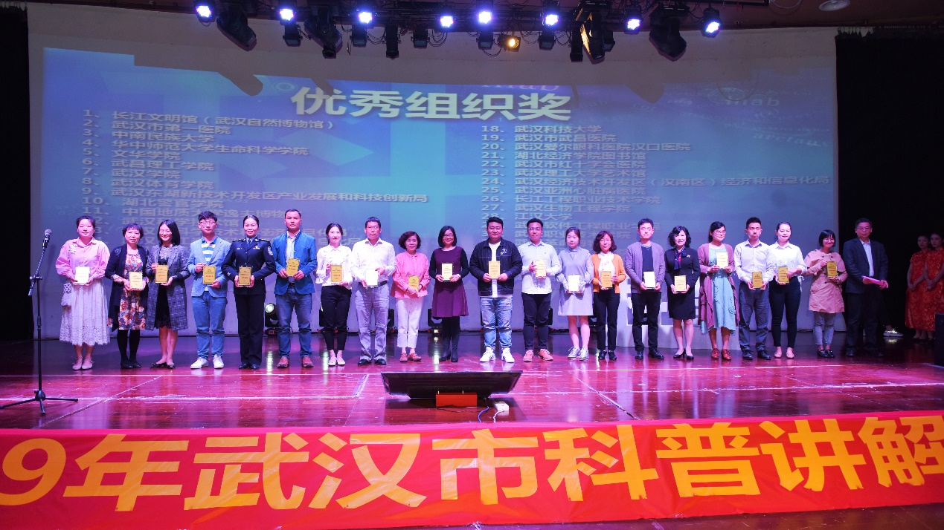

本次科普讲解大赛由武汉市科学技术局主办，武汉科学技术发展促进中心承办。